**TRƯỜNG ĐẠI HỌC BÁCH KHOA HÀ NỘI**

**BÁO CÁO BÀI TẬP LỚN**

**Thiết kế và triển khai mạng IP**

**PHAN THÀNH ĐẠT**

dat.pt173001@sis.hust.edu.vn

**Ngành Công nghệ thông tin**

**Chuyên ngành Kỹ thuật máy tính**

|  |  |
| --- | --- |
| **Giảng viên hướng dẫn:** | TS. Phạm Huy Hoàng |
| **Bộ môn:** | Truyền thông và Mạng máy tính |
| **Viện:** | Công nghệ thông tin và Truyền thông |
| **HÀ NỘI, 6/2020** | |

Giáo viên hướng dẫn

Ký và ghi rõ họ tên

Sinh viên thực hiện

Ký và ghi rõ họ tên

**MỤC LỤC**

CHƯƠNG 1. SƠ ĐỒ MÔ PHỎNG MẠNG INTERNET 1

1.1 Sơ đồ mạng 1

CHƯƠNG 2. TRIỂN KHAI SƠ ĐỒ BẰNG GIẢ LẬP CENTOS 2

2.1 Định tuyến động nội bộ giữa router trong các AS 2

2.1.1 Tier 1 – AS 65100 2

2.1.2 Tier 2 5

2.1.3 Home-network và Company-network 8

2.2 Định tuyến động BGP giữa các AS 9

2.2.1 Cấu hình BGP và chạy service bgp 9

2.3 IXP 15

**DANH MỤC HÌNH VẼ**

Hình 1. Sơ đồ mạng tổng quát 1

Hình 2. Sơ đồ mạng Tier 1 2

Hình 3. Bảng Route của R1 khi chưa định tuyến 2

Hình 4. Cấu hình R1 với RIP 3

Hình 5. Bảng định tuyến R1 sau khi chạy RIP 4

Hình 6. Sơ đồ mạng Tier 2 (AS 65200) 5

Hình 7. Cấu hình R1-Tier 2 với OSPF 6

Hình 8. Bảng định tuyến R1 sau khi chạy OSPF 7

Hình 9. Bảng định tuyến R4 sau khi chạy OSPF 8

Hình 10. File cấu hình BGP của Router 1 - AS 65100 10

Hình 11. Bảng định tuyến của R1 sau khi chạy BGP 11

Hình 12. File cấu hình BGP của router R2 – AS 65100 12

Hình 13. Bảng định tuyến của R2 khi chạy BGP 13

Hình 14. Bảng định tuyến của R1 14

Hình 15. Cấu hình router IXP 16

Hình 16. Bảng định tuyến R3 – AS 65200 sau khi thêm IXP 17

Hình 17. Bảng định tuyến Router IXP 18

# SƠ ĐỒ MÔ PHỎNG MẠNG INTERNET

## Sơ đồ mạng

Trong sơ đồ mạng mô phỏng internet này, để đơn giản, ta sẽ mô phỏng internet bao gồm 2 tầng: tầng Tier 1(back-bone) và tầng Tier 2, Tier 2 sẽ kết nối với các mạng home-network và company-network. Trong các Tier hay các AS, ta sẽ cấu hình định tuyến bằng giao thức RIP hoặc OSPF nội bộ giữa các router. Giữa các AS, dĩ nhiên các router ASBR sẽ dùng giao thức định tuyến BGP để kết nối các AS với nhau.

Ở đây, trong vùng AS 65100 là Tier 1 – các mạng vùng back-bone, ta sẽ định tuyến giữa các router nội bộ bằng giao thức RIP. Trong đó có 2 router R1 và R3 là 2 router biên, đảm nhiệm việc kết nối với Tier 2 (AS 65200 và AS 65300) bằng giao thức BGP.

Trong Tier 2 (AS 65200 và AS 65300) sẽ được định tuyến bằng giao thức OSPF, các router biên (ASBR) là R1 và R6 sẽ đảm nhiệm việc kết nối với Tier 1 bằng giao thức BGP. Các router biên R3 vào R4 sẽ kết nối với nhau thông qua IXP cũng bằng giao thức BGP để tạo ra đường đi trung gian giữa 2 vùng trong Tier 2, không cần phải đi qua Tier 1 (giảm chi phí trong thực tế).

Với mạng home-network và company network, để kết nối vào Tier 2, ta sẽ kết nối trực tiếp bằng cách thiết lập địa chỉ gateway là R2 đối với home-network và R5 đối với company network.

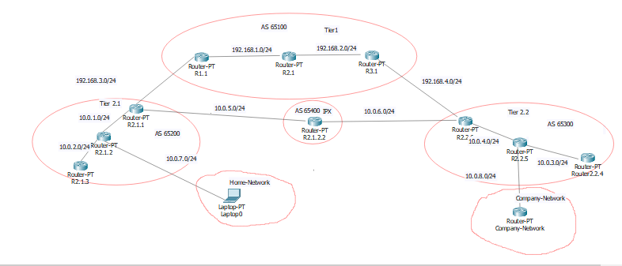

Hình . Sơ đồ mạng tổng quát

# TRIỂN KHAI SƠ ĐỒ BẰNG GIẢ LẬP CENTOS

## Định tuyến động nội bộ giữa router trong các AS

### Tier 1 – AS 65100

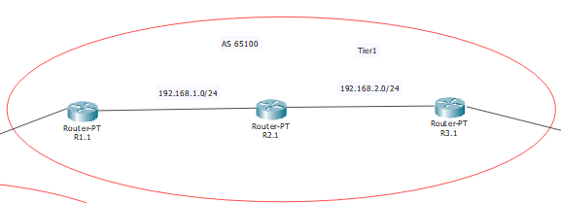

Hình . Sơ đồ mạng Tier 1

Ta sẽ kết nối liên mạng trong Tier 1 -AS 1 bằng RIP. Bảng Route ban đầu của Router R1-Tier1 khi chưa chạy RIP:

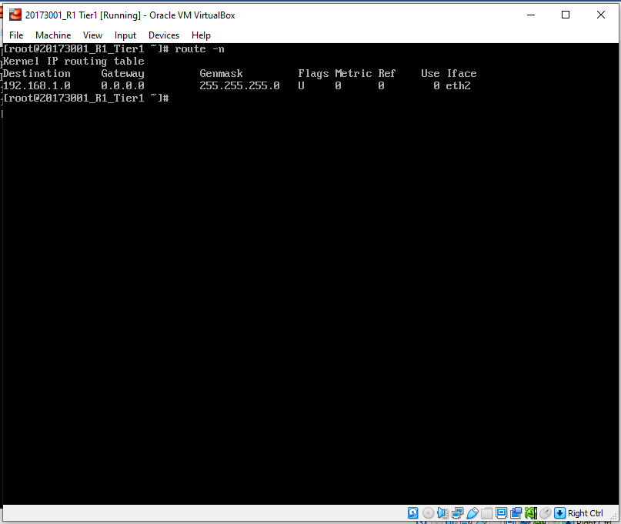

Hình . Bảng Route của R1 khi chưa định tuyến

Cấu hình Router R1 với RIP:

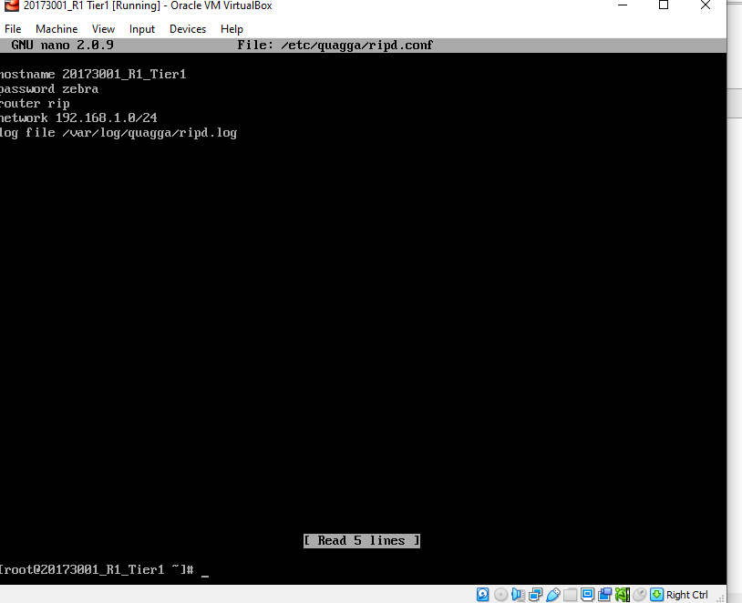

Hình . Cấu hình R1 với RIP

Kiểm tra bảng định tuyến của R1 sau khi chạy RIP

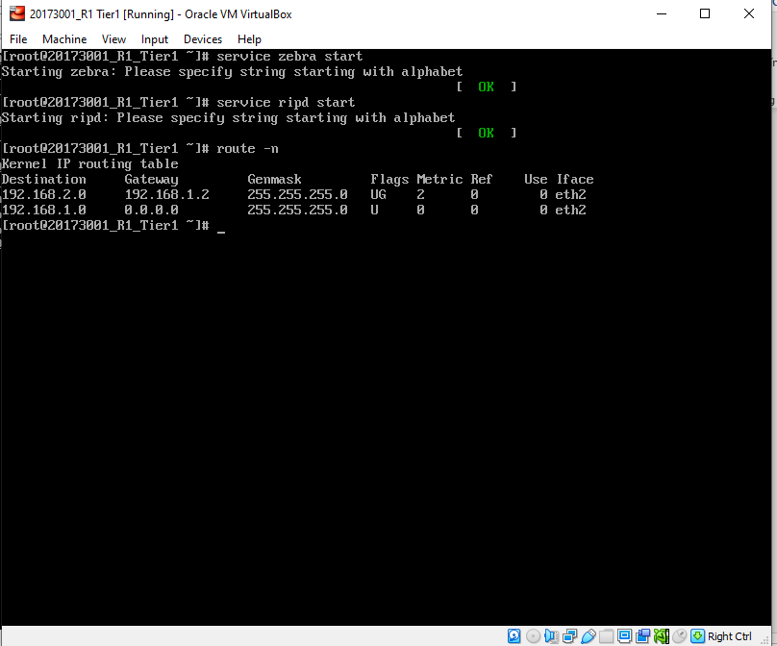

Hình . Bảng định tuyến R1 sau khi chạy RIP

Tương tự đối với các router R2 và R3, ta cũng sẽ thu được bảng định tuyến tương ứng với mỗi router.

### Tier 2

#### Tier 2 – AS 2

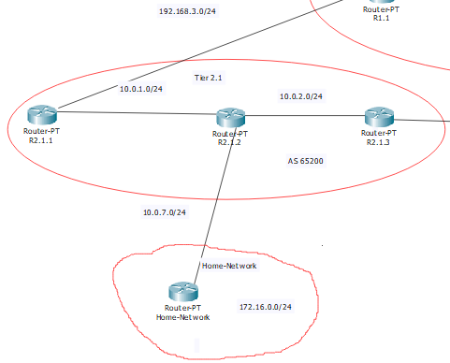

Hình . Sơ đồ mạng Tier 2 (AS 65200)

Cấu hình service ospfd trên từng router, ở đây ta ví dụ cấu hình router R1 trong Tier 2:

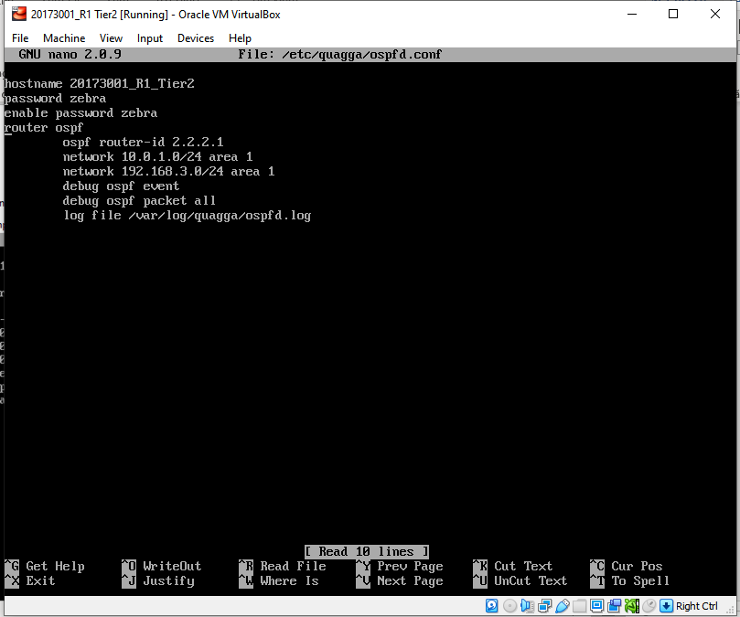

Hình 7. Cấu hình R1-Tier 2 với OSPF

Chạy service ospfd trên từng router và thu được kết quả:

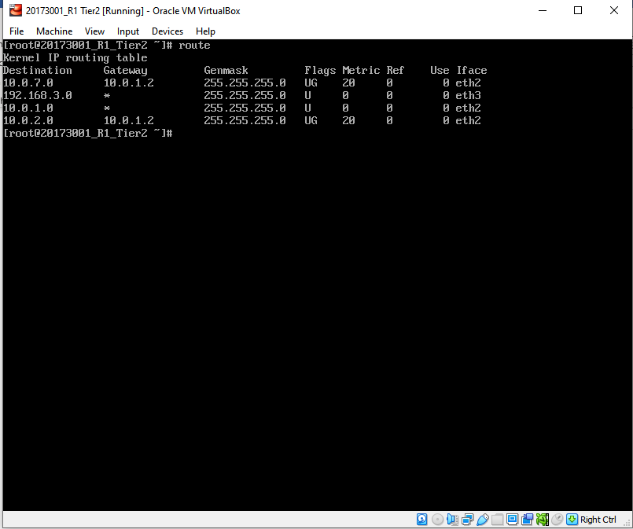

Hình 8. Bảng định tuyến R1 sau khi chạy OSPF

Do đường đi đến mạng 10.0.2.0 phải đi qua R2 nên Metric bằng 20, quãng đường đi từ R1 đến R2 rồi R2 đi đến R3.

Tương tự, ta sẽ định tuyến vùng AS 3 trong Tier 2 bằng OSPF, ta sẽ thu được kết quả tương tự.

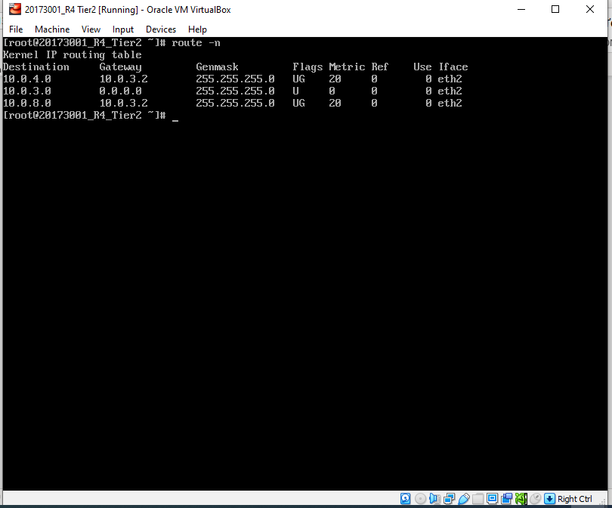

Hình 9. Bảng định tuyến R4 sau khi chạy OSPF

Giá trị metric tương tự như giải thích R1 trong Tier 1.

### Home-network và Company-network

#### Home-network

Trong Tier 2.1 (AS 2) ta sẽ cấu hình thêm 1 mạng Home-network 172.16.0.0/24 nối từ router R2 ra. Để mạng này có thể ping được đến các mạng khác trong sơ đồ, ta phải thiết lập gateway là địa chỉ của R2 nối với mạng 172.16.0.0/24.

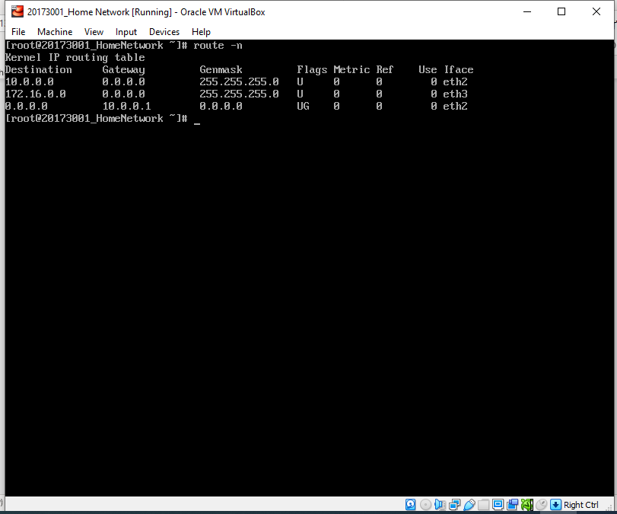

#### Company-network

Trong Tier 2.2 (AS 2) ta sẽ cấu hình thêm 1 mạng Company-network 172.16.1.0/24 nối từ router R5 ra. Để mạng này có thể ping được đến các mạng khác trong sơ đồ, ta phải thiết lập gateway là địa chỉ của R5 nối với mạng 172.16.1.0/24.

## Định tuyến động BGP giữa các AS

Bây giờ, ta đã có thể ping giữa các router nội bộ trong cùng một AS, để các router bất kỳ giữa các AS có thể ping được đến nhau, ta sẽ cấu hình kết nối liên mạng giữa các router biên (ASBR) bằng giao thức BGP.

### Cấu hình BGP và chạy service bgp

File cấu hình R1 – AS 65100:

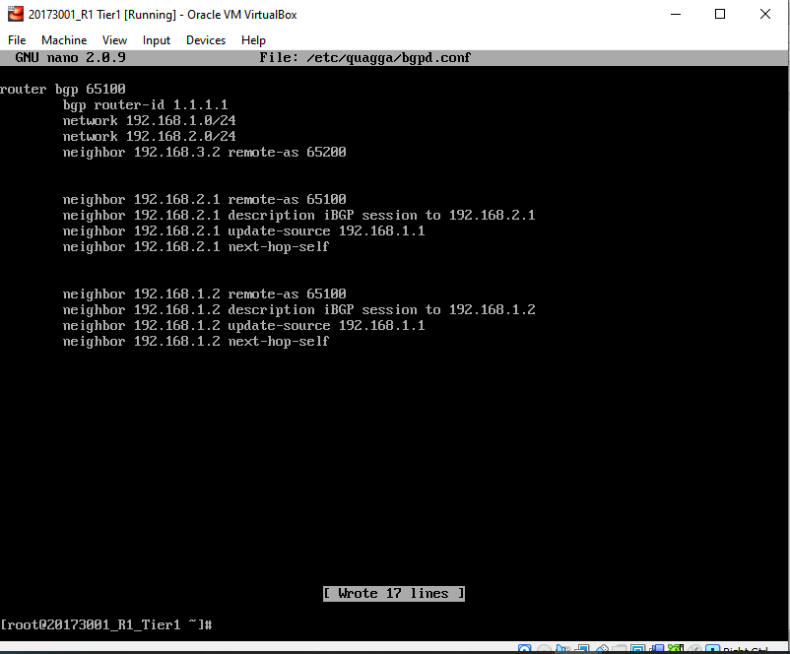

Hình . File cấu hình BGP của Router 1 - AS 65100

Dòng đầu tiên để khai báo R1 trong vùng AS 65100, bgp router-id để định danh id của router, 2 dòng network để khai báo các mạng có trong AS 65100. Dòng tiếp theo để cấu hình các router biên “hàng xóm”. Trong đó có “hàng xóm” 192.168.3.2 thuộc AS khác (AS 65200), giao thức giữa 2 router này là eBGP và 2 “hàng xóm”. Khi router biên R1 của AS 65100 và router biên R2 của AS 65200 chạy thuật toán BGP (ở đây là eBGP), bảng định tuyến của cả 2 đã xuất hiện các mạng trong AS của nhau:

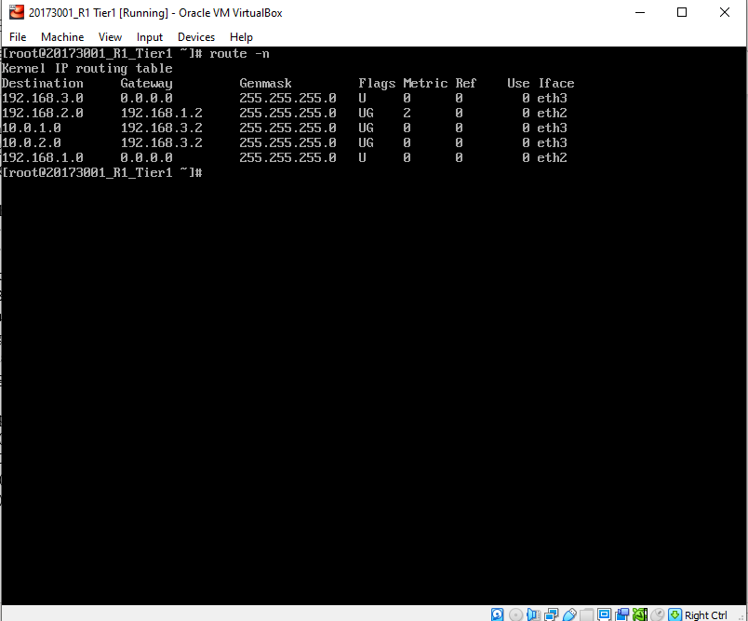

Hình . Bảng định tuyến của R1 sau khi chạy BGP

Tuy nhiên, các router còn lại trong cùng 1 AS của router R1 AS 65100 và R1 65200 lại không được cập nhật đường đi đến mạng của AS kia, giải pháp được đề ra là thiết lập địa chỉ gateway của các router đó là AS vùng biên??? Không hiệu quả trong trường hợp nếu như trong AS tồn tại nhiều hơn 1 router biên (không biết chọn router biên nào làm gategway và cũng không thể thiết lập nhiều địa chỉ gateway cho một router). Rõ ràng router biên cũng phải trao đổi thông tin bảng định tuyến của mình cho các router trong cùng một AS sau khi chạy xong thuật toán BGP (eBGP) với router láng giềng của AS bên cạnh. Các thuật toán OSPF hay RIP không có tác dụng vì 2 thuật toán này chỉ có khả năng định tuyến các network tồn tại trong 1 vùng (ISP). Giải pháp đề ra là tại mỗi ASBR ta sẽ redistribute bảng routing của nó cho toàn bộ các router trong cùng AS. Ta gõ lần lượt các lệnh sau:

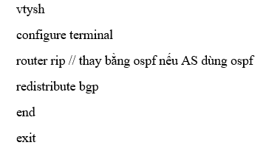

Hình . Tập lệnh để redistribute bảng định tuyến

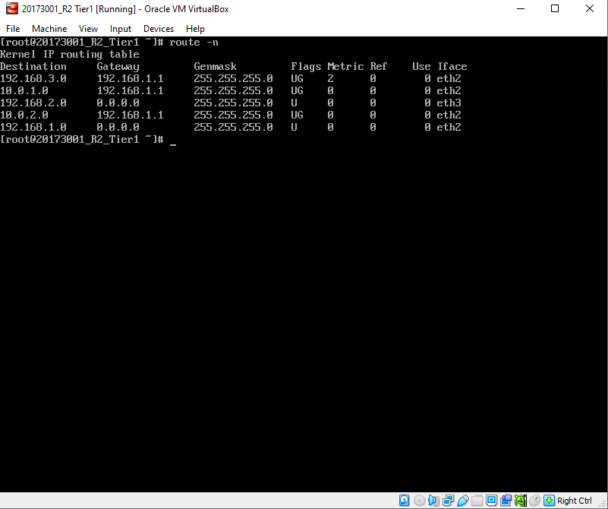

Hình . Bảng định tuyến của R2 khi chạy đc redistribute

Ta làm tương tự với các router biên còn lại.

Bảng router cuối cùng của router sau khi các router còn lại chạy BGP:

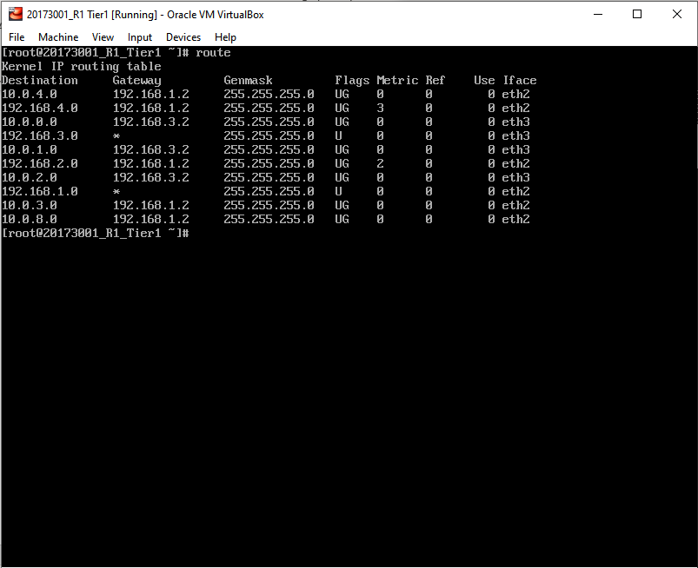

Hình 14. Bảng định tuyến của R1

Sau khi chạy BGP, ta đã có sơ đồ mạng hoàn chỉnh, bây giờ ta có thể ping giữa 2 vị trí bất kỳ trên mạng.

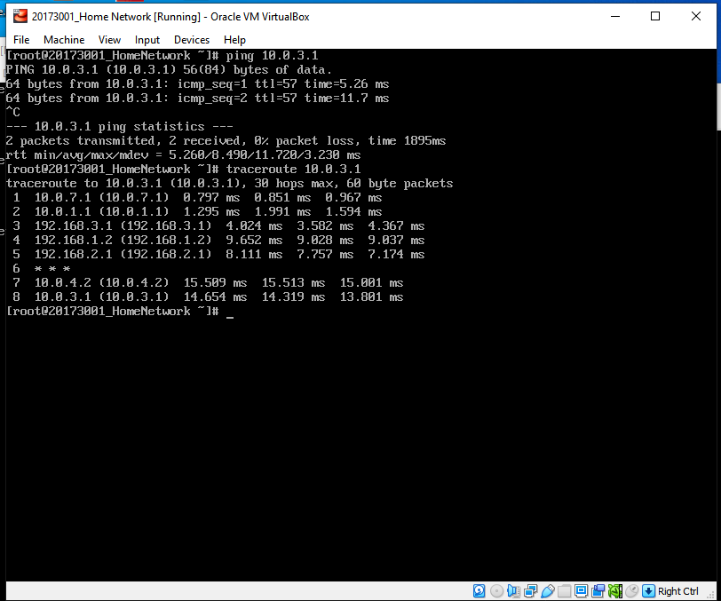

## IXP

Phần cuối cùng, ta sẽ cấu hình IXP trung gian để kết nối 2 AS 65200 và AS 65300 ở Tier 2. Để đơn gian hóa, 1 sẽ dùng 1 router làm IXP:

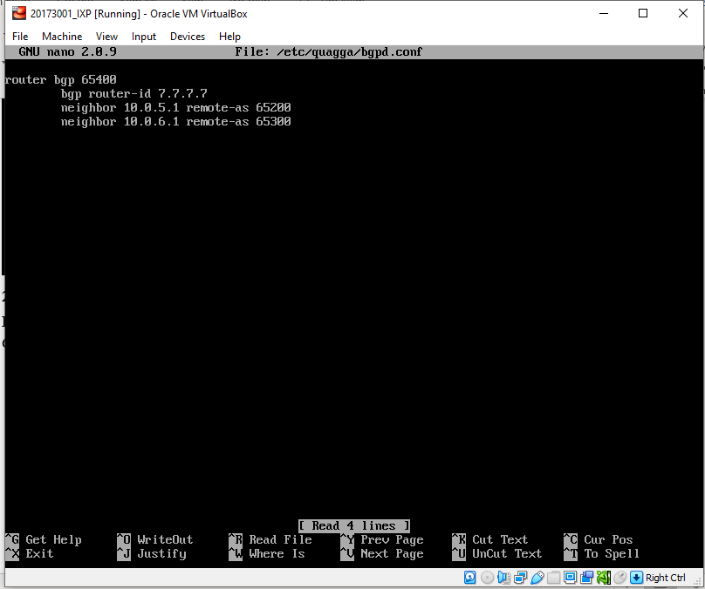

Hình . Cấu hình router IXP

Sau khi chạy BGP, ta đã thấy trong bảng định tuyến của R3 đã chuyển hướng đi sang các mạng vùng AS 65300 đi qua router IXP mà không đi qua Tier 1 nữa.

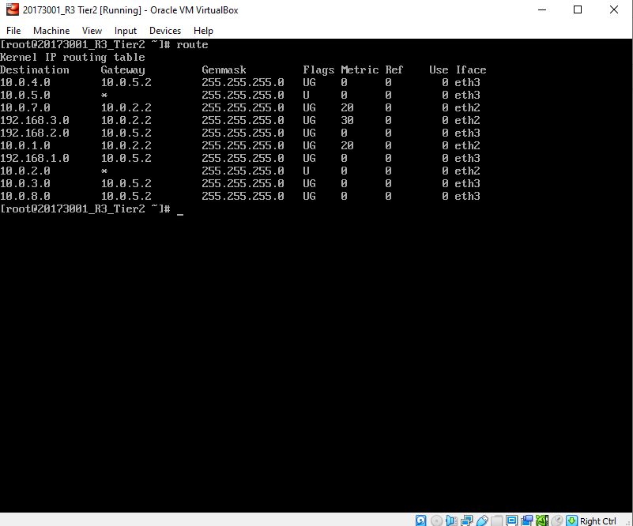

Hình . Bảng định tuyến R3 – AS 65200 sau khi thêm IXP

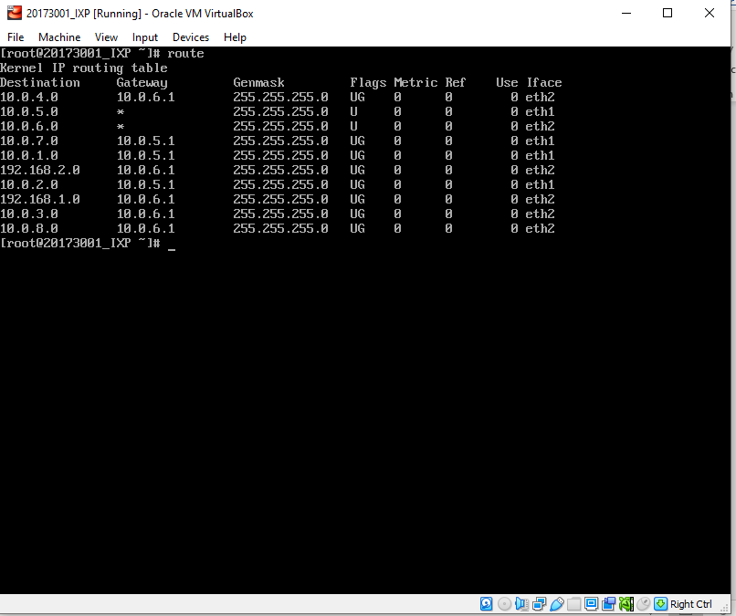

Hình . Bảng định tuyến Router IXP